
РЕШЕНИЕ
Совета депутатов муниципального образования
«Муниципальный округ Красногорский район Удмуртской Республики»

Об одобрении установки мемориала воинам «Группы Советских Войск в Германии»

Принято Советом депутатов
муниципального образования
«Муниципальный округ Красногорский район
Удмуртской Республики» 30 апреля 2025 года

В соответствии с Федеральными законами от 25.06.2002 года № 73-ФЗ «Об объектах культурного наследия (памятниках истории и культуры) народов Российской Федерации», от 06.10.2003 года № 131-ФЗ «Об общих принципах организации местного самоуправления в Российской Федерации», руководствуясь Уставом муниципального образования «Муниципальный округ Красногорский район Удмуртской Республики» , в целях осуществления единой политики в области установки памятников, мемориальных досок и других памятных знаков на территории муниципального образования,

Совет депутатов муниципального образования «Муниципальный округ
Красногорский район Удмуртской Республики» РЕШАЕТ:

- Одобрить установку мемориала воинам «Группы Советских Войск в Германии» на территории Мемориального комплекса, расположенного по адресу: Российская Федерация, Удмуртская Республика, муниципальное образование «Муниципальный округ Красногорский район Удмуртской Республики», село Красногорское, ул. Ленина, сооружение 53А согласно приложению к настоящему решению.
2. Опубликовать настоящее решение на официальном сайте муниципального образования «Муниципальный округ Красногорский район Удмуртской Республики», в информационно - телекоммуникационной сети «Интернет».
3. Контроль за исполнением настоящего решения возложить на председателя комиссии по социальным вопросам и депутатской этике, Совета депутатов муниципального образования «Муниципальный округ Красногорский район Удмуртской Республики».

Председатель Совета депутатов
муниципального образования
«Муниципальный округ Красногорский район
Удмуртской Республики» И.Б. Прокашев

Глава муниципального образования
«Муниципальный округ Красногорский район
Удмуртской Республики» Л.И. Сергеева

село Красногорское
30 апреля 2025 года
№ 355

Приложение
к решению Совета депутатов муниципального образования «Муниципальный округ Красногорский район
Удмуртской Республики»
от 30 апреля 2025г. № 355

Макет мемориала
«Воинам Группы Советских Войск в Германии»

ОПИСАНИЕ: Мемориал, устанавливаемый на территории Мемориального комплекса, расположенного по адресу: Российская Федерация, Удмуртская Республика, Красногорский муниципальный район, сельское поселение Красногорское, село Красногорское, ул. Ленина, сооружение 53А.
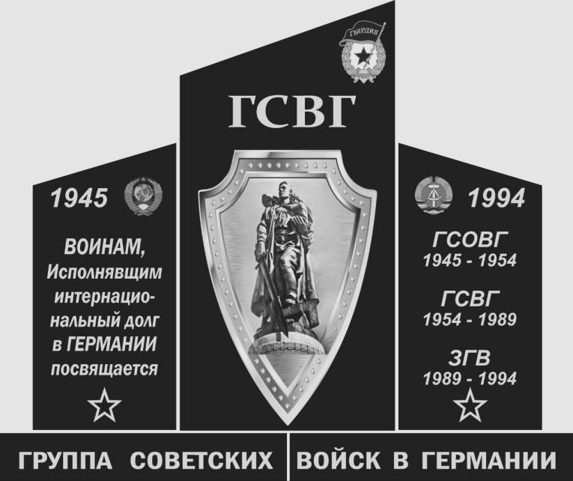

Размер мемориала : ширина - 3,50 м., высота - 1,5м.

Краткое описание возводимого мемориала:
ЦЕНТРОВАЯ часть -ЩИТ гравировка Воина с ребёнком. Над щитом надпись «ГСВГ», в верхнем правом углу герб гвардии;
ПРАВАЯ часть: «1994 ГСОВГ( 1945-1954гг.); ГСВГ (1954-1989гг.); ЗГВ (1989-1994гг.), в верхнем правом углу герб СССР»;
ЛЕВАЯ часть: « 1945 Воинам, исполняющим интернациональный долг в Германии посвящается», в верхнем , правом углу герб ГДР.
На основании: «ГРУППА СОВЕТСКИХ ВОЙСК В ГЕРМАНИИ».

МЕСТО РАСПОЛОЖЕНИЯ: Российская Федерация, Удмуртская Республика, Муниципальное образование «Муниципальный округ Красногорский район Удмуртской Республики», село Красногорское, ул. Ленина, сооружение 53А. (левая сторона входной зоны, со стороны площади, мемориального комплекса)

Историческая справка

9 июня 1945 года - день основания группы советских войск в Германии (ГСВГ).

9 июня 1945 года была сформирована Группа советских оккупационных войск в Германии (ГСОВГ).
В 1954 году преобразована в Группу советских войск в Германии (ГСВГ).
С тех пор 9 июня отмечает как памятная дата, более известная в нашей стране как День ГСВГ.
Группа советских войск в Германии была крупнейшим в мире оперативно-стратегическим объединением вооружённых сил за рубежом, дислоцировалась в Германии (ГДР, ФРГ).
Группа советских войск в Германии (ГСОВГ) была создана после окончания Великой Отечественной войны и безоговорочной капитуляции Германии, на основании Директивы Ставки Верховного Главнокомандования № 11095 от 29 мая 1945 года. Именно с этого документа началась история Группы, которая к 9 июня 1945 года была сформирована и на следующий день, 10 июня, приступила к своей деятельности.
ГСВГ стала на тот момент крупнейшим войсковым объединением советских войск, дислоцированным в непосредственной близости от вооружённых сил НАТО и считалось наиболее боеспособным для сдерживания сил НАТО от военных действий против СССР и сохранения стабильности в Европе
Первым главнокомандующим ГСОВГ был назначен Маршал Советского Союза Георгий Жуков, который одновременно стал и Главноначальствующим Советской военной администрации в Германии.
Войска Группы с запада граничили с войсками союзников, с востока граница проходила по рекам Одер и Нейсе, с юга – это была граница Чехословакии с Германией.
Зона советской дислокации составляла 107,5 тысяч кв.км с населением более 18 млн. человек.
Первоначально штаб Группы размещался в Потсдаме, а в 1946 году был переведён в пригород Берлина – Вюнсдорф.
Размещение войск Группы, а это нескольких сот соединений и частей, был решён, в основном, за счёт использования бывших мест базирования вермахта.
Советские войска базировались на территории Германии с 1945 по 1994 год, через службу в ГСВГ прошли более 8,5 млн. граждан СССР и России.
Первоначальная численность группировки составляла примерно 1,5 млн. солдат и офицеров, к 1949 году – около 3 млн. человек, а в год ее вывода (1994)– около 600 тысяч военнослужащих.
В 1994 году Группа войск была выведена с мест дислокации (территории Германии) на территорию бывшего Советского Союза и России.
31 августа 1994 Группа прекратила существование. Большинство частей, соединений и объединений было расформировано.

